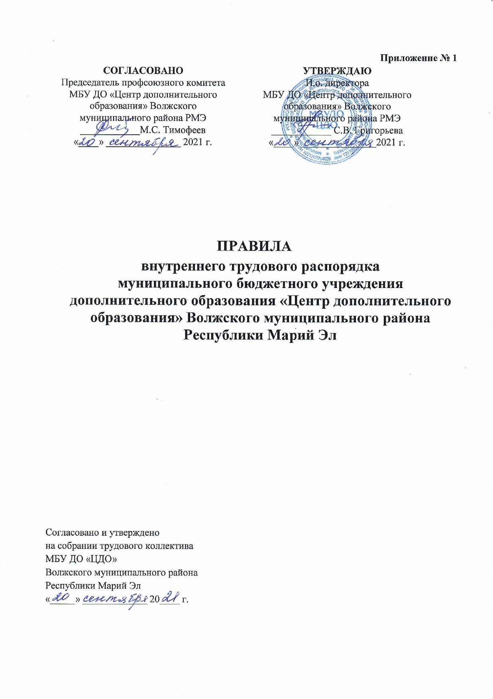

- Общие положения.
  - Правила внутреннего трудового распорядка способствуют укреплению трудовой дисциплины, организации труда на научной основе, повышению производительности труда, рациональному использованию рабочего времени работников Муниципального бюджетного учреждения дополнительного образования «Центр дополнительного образования» Волжского муниципального района Республики Марий Эл (далее –Учреждение).
  - Вопросы, связанные с принятием правил внутреннего распорядка, решаются Учреждением в пределах, предусмотренных действующим законодательством и правилами внутреннего распорядка, а также трудовым коллективом в соответствии с его полномочиями.
- Порядок приёма и увольнения работников учреждения.
  - Работники учреждения реализуют право на труд и отдых путём заключения трудового договора о работе в учреждении.
  - При приёме на работу в учреждение обязана потребовать от поступающего следующие документы:
а) трудовую книжку;
б) предъявления паспорта в соответствии с законодательством о паспортах;
в) предъявления диплома или иного документа об образовании или профессиональной подготовке;
г) медицинскую книжку;
д) страховое свидетельство государственного пенсионного страхования;
е) документы воинского учета-для военнообязанных и лиц, подлежащих к призыву на военную службу;
ж) справка о наличии (отсутствии) судимости и (или) факта уголовного преследования либо о прекращении уголовного преследования по реабилитирующим основаниям.
Приём на работу оформляется приказом по учреждению. В приказе указывается наименование должности в соответствии со штатным расписанием и условия труда.
  - При поступлении на работу администрация обязана:
а) ознакомить поступившего с порученной работой, условиями и оплатой труда, разъяснить его права и обязанности;
б) ознакомить с правилами внутреннего трудового распорядка в учреждении;
в) проинструктировать с правилами техники безопасности, производственной санитарии, гигиене труда, противопожарной охране.
  - На всех работников учреждения, проработавших свыше 5 дней, заводится трудовая книжка, в порядке, установленном действующим законодательством.
  - Прекращение трудового договора оформляется приказом учреждения.
  - В день увольнения администрация учреждения обязана выдать работнику его трудовую книжку с внесённой в неё записью об увольнении, и бухгалтерия Учреждения ОО АВМР производит с ним окончательный расчёт. Днём увольнения считается последний день работы.
- Основные обязанности работников учреждения.
3. 1. Работники обязаны:
а) работать честно и добросовестно, соблюдать дисциплину труда, своевременно и точно выполнять распоряжения администрации учреждения, использовать рабочее время для производительного труда; б) повышать производительность труда, самообразование;
в) соблюдать требования по охране труда, технике безопасности, санитарному режиму, гигиене труда, противопожарной охране;
г) содержать своё рабочее место, оборудование в чистоте, порядке и исправном состоянии, соблюдать порядок хранения материальных ценностей и документов;
д) экономно расходовать материалы, электроэнергию, телефон;
е) вести себя достойно.
Должностные обязанности тренеров – преподавателей учреждения и других категорий работников определяются должностными обязанностями, утверждёнными директором учреждения.
4.Основные обязанности администрации учреждения.
4. 1. Администрация учреждения обязана:
а) правильно организовать труд сотрудников учреждения, чтобы каждый работник по своей специальности имел закреплённое за ним место;
б) обеспечивать строгое соблюдение трудовой дисциплины, формирование стабильного трудового коллектива;
в) неуклонно соблюдать законодательство о труде и правила охраны труда;
г) принимать меры по профилактике травматизма, профессиональных и других заболеваний;
д) постоянно контролировать знания и соблюдение работником всех требований и инструкций по технике безопасности, производственной санитарии и гигиене труда, противопожарной охране;
е) обеспечивать систематическое повышение производственной квалификации работников, повышение уровня правовых знаний;
ж) способствовать созданию в трудовом коллективе деловой, творческой обстановки, поддерживать и развивать инициативу и активность работников;
з) внимательно относиться к нуждам и запросам работников.

5. Рабочее время и его использование.
5.1. Время начала и окончания работы устанавливается следующее:
а) технический персонал: с 8.00 до 17.00 часов, перерыв – с 12.00 до 13.00 часов выходной день – воскресенье
б) инструктор-методист: с 11.00 до 15.00 часов
перерыв – с 13.00 до 14.00 часов выходной день – воскресенье
в) педагоги дополнительного образования:
по учебной нагрузке с 11.00 до 19 час. 30 минут, согласно расписания. После каждого часа занятий должен быть перерыв 10 минут (проветривание помещения).
выходной день – воскресенье.
г) каждый третий вторник месяца – совещание при директоре, методические советы или собрания трудового коллектива с 10.00 часов
д) за дежурство отвечают тренеры-преподаватели по месту работы, согласно расписания занятий, утверждённого директором учреждения.
- 2. Администрация организует учёт явки и ухода с работы путём ведения табеля работников учреждения. Работника, появившегося на работе в нетрезвом состоянии администрация не допускает к работе в данный рабочий день
  - Очерёдность предоставления ежегодных отпусков устанавливается администрацией учреждения, с учётом необходимости обеспечения нормального хода работы учреждения. График отпусков составляется на каждый календарный год не позднее 1 мая текущего года и доводится до работников.
- Поощрения.
  - За образцовое выполнение своих трудовых обязанностей, продолжительную и безупречную работу, новаторство в труде и за другие достижения в работе применяются следующие поощрения:
а) объявления благодарности;
б) выдача премии;
в) награждение почётной грамотой (знаками отличия).
- Ответственность за нарушения трудовой дисциплины.
  - Нарушение трудовой дисциплины, т. е. неисполнение или ненадлежащее исполнение по вине работника возложенных на него трудовых обязанностей влечёт за собой применение мер дисциплинарного воздействия, а также применения иных мер, предусмотренных действующим законодательством.
  - За нарушение трудовой дисциплины администрация учреждения применяет следующие дисциплинарные взыскания:
а) замечания;
б) выговор;
в) увольнение.
  - За прогул (в том числе за отсутствие на работе более трёх часов в течение рабочего дня) без уважительной причины администрация учреждения применяет одну из следующих мер:
а) дисциплинарное взыскание, предусмотренное в пункте 7. 2. настоящих правил.
  - До применения взыскания от нарушителя трудовой дисциплины должны быть затребованы объяснения в письменной форме. Отказ работника дать объяснение не может служить препятствием для применения взыскания.
  - За каждое нарушение трудовой дисциплины может быть применено только одно дисциплинарное взыскание.
  - Приказ о применении дисциплинарного взыскания с указанием мотивов его применения объясняется работнику под расписку в трехдневный срок.
7.7. Если, в течение года, со дня применения дисциплинарного взыскания работник не будет подвергнут новому дисциплинарному взысканию, оно снимается. В течение срока действия дисциплинарного взыскания меры поощрения, указанные в настоящих правилах, к работнику не применяются. С правилами внутреннего трудового распорядка ознакамливаются все работники учреждения под личную подпись.

